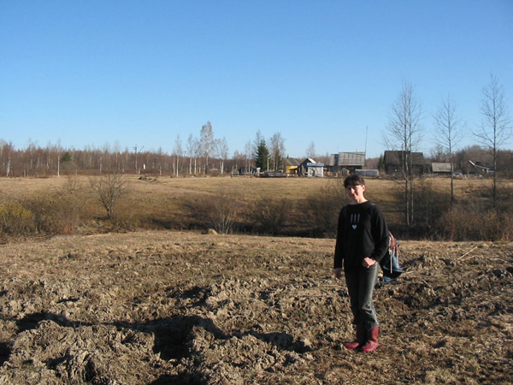
Россия Новгородская область
Поселение "АГНИНО"
Чудовский р-н, село Пертечно

Философия поселенцев:
«Все дается Богом и природой
даже в самых безвыходных ситуациях».

Природа, география
Недалеко в 2-3 км от деревни Пертечно (от Волховстроя проехать 3 остановки до ст.93-й км) находится поселений Агнино, которое начала обустраивать Наташа в 2004 году со строительства летнего домика, из имеющихся бревен полуразрушенных деревенских домов, используя то, что было под рукой. Целый год жили Наташа с дочкой там практически безвылазно, даже зимой! Причем, со временем они привыкли к холоду и даже при минусовой температуре не мерзли. Рядом протекает небольшая речка «Любонька». Она приглашает к себе всех желающих. Там есть большое поле – это брошенная деревня, урочище. Посередине поля небольшая возвышенность, словно созданная для формирования на ней общего центра. Вокруг него словно так и было запланировано, располагаются участки по 1-1,5 га, немного вдающиеся в лес. Много яблонь.
Инфраструктура
Хорошей дороги туда нет, только заросшая и нехоженая.
Отсутствие в поселении хорошей дороги, по мнению поселенцев, гарантирует отсутствие машин, что и спасло выбранную землю от дальнейшей обработки ее сельхозтехникой. Именно это делает землю привлекательной для поселенцев как в материальном плане, так и в плане испытания себя.
Соседей активных около 10 человек. Постоянно проживает две семьи, Натальи и Агнии. Был построен летний дом, зимний дом, как лисья нора, есть пчеловодный домик. Земля юридически не оформлена, в лучшем случае существует устная договоренность с администрацией.

Как добраться
С Московского вокзала электричка на Будогощь до ост. Кириши. Затем сесть в первый вагон электрички "Волховстрой- М.Вишера", т.к. выходить следует на пл. 93 км только через первую дверь. Далее по единственной тропинке 2,5 км пешком до дома Натальи с Агнией.

ДНЕВНОЙ
С Московского вокзала на электричке 12.45(Чудово) или в 13 с коп. (М.Вишера) ехать до Чудово. Там в 16,00 электричка "М.Вишера - Волховстрой" Остановка "пл. 93 км" И опять выход в первую дверь первого вагона. И опять по единственной тропинке....

КОННЫЙ или УНИВЕРСАЛЬНЫЙ
На любом коне (четырёхколёсном, двухколёсном, или любой электричкой или автобусом) до Чудово, затем до Тушино (за Чудово-3). Кто пешком, кто на колёсах... Во дворе последнего дома в Тушино (а это остановка "пл. 96 км) у Геннадия оставляете своего четырёхколёсного коня. И пешком по дороге или по рельсам до 93 км. =3км + ещё 2,5 км по тропинке. В общей сложности от вокзала Чудово ок. 12км

Для уникумов остаются воздушный (на шарах, дельтапланах, вертолётах и др. летательных аппаратах) и водный способы. Кстати водный путь уже проторен! Но, повторюсь - это для уникумов и романтиков.
ДОБРО ПОЖАЛОВАТЬ ВСЕГДА!!!!!
Контакты
Найти Наташу и Агнию можно почти всегда на встречах в клубе в Санкт Петербурге по четвергам

